Wir erkennen Vögel an ihrer Stimme

„Das kann ich doch selbst nicht!“
Ein berechtigter Einwand, der aber leicht zu überwinden ist. Wenn Sie wirklich keine Ahnung von Vogelstimmen haben, dann fangen Sie beim ersten Mal mit ganz wenigen an und lernen mit den Schülern mit. Die ersten vier Arten sind wirklich nicht schwer zu lernen. Und wenn Sie das nächste Mal wieder eine 6. Klasse haben, kommen zwei weitere Arten dazu. Das ist gut machbar.

Zeitrahmen im Schuljahr
Es ist sinnvoll, noch im Dezember mit dem Lernprogramm zu beginnen, spätestens aber nach den Weihnachtsferien, damit die Lernphase vollständig abgeschlossen ist, bevor die Vögel im Frühjahr draußen zu singen beginnen. In dieser Zeit protokollieren die Schüler, welchen Vogel sie wann und wo gehört haben.
Die Vogelstimmen sowie die optischen Artmerkmale kann man für das Schuljahr zum Grund-wissen erheben.
Eine Wiederholung im Sommer (Juni, Juli) festigt das Wissen. Erfahrungsgemäß ist dabei die Trefferquote erstaunlich hoch, wenn das Lernprogramm intensiv genug eingeübt wurde.

Methodik
1. Stunde (ganze Stunde):
Vorstellung der vier einfachsten Vogelstimmen
Vögel, die ihren Namen rufen:
– Kuckuck: den kennt jeder und kann ihn auch sofort erkennen; zu sehen ist er fast nie
– Zilpzalp: den Namen kennt kaum jemand, aber der Ruf ist sehr oft zu hören, selbst bei Regen; aufgrund seiner geringen Größe und seiner perfekten Tarnung ist er kaum zu sehen
Vögel, deren Ruf sehr einfach aufgeschrieben werden kann:
– Kohlmeise: sehr verbreitet, Ruf meist bekannt, Aussehen auch
– Pirol: in Bayern ziemlich selten, aber im Sommerhalbjahr häufig in Mittelmeer- Ländern zu hören und (wenn er fliegt) zu sehen, da er knallgelb ist

Zu jeder Art wird ein ausführliches Tondokument vorgespielt, in dem der Ruf oft zu hören ist und in dem ein Sprecher einiges zu dieser Art erzählt. Die Lehrmittelverlage bieten Tonträger dieser Art an. Alternativ ist auch individuelle Recherche über das Internet (z. B. auf der Webseite des Landesbundes für Vogelschutz LBV) möglich, wenn jeder Schüler über einen eigenen Kopfhörer verfügt.
Zusätzlich wird das Bild jeder Art projiziert und von den Schülern beschrieben.
Auf einem Arbeitsblatt mit diesen Bildern wird jede Art mit ihrem Namen beschriftet. In einer Tabelle im Heft werden der Name des Vogels, die Beschreibung seines Rufs sowie Besonderheiten im Aussehen, Verhalten usw. protokolliert. Als Informationsquelle dient der Sprechertext bei der ersten Vorstellung der Vogelart.

2. Stunde (ca. 10-15 min):
Die vier bereits bekannten Arten werden kurz in Ton und Bild wiederholt (ggf. bereits bei der Rechenschaftsablage), aber in einer anderen Reihenfolge.
Weitere zwei Arten werden neu vorgestellt, beschrieben und protokolliert, z. B.:
– Türkentaube: sehr häufig, Ruf meist bekannt; optisch leicht identifizierbar am Halsband
– Amsel: sehr häufig, optisch leicht zu identifizieren, da die Männchen die einzigen Singvögel sind, die ganz schwarz sind und einen knallgelben Schnabel besitzen; der Gesang ist schwer zu beschreiben, hier ist es sinnvoll, den Schülern eine Wortliste anzubieten, aus der sie die passenden Bezeichnungen auswählen

3. und folgende Stunden:
Es werden jeweils kurz die bereits bekannten Arten wiederholt (Dauer: 4-7 Minuten) und immer wieder eine oder zwei weitere Arten vorgestellt. Der Umfang richtet sich danach, wie gut die Klasse mitmacht bzw. wie weit die Lehrkraft sich das selbst zutraut.
Wichtig ist, dass die Rufe möglichst oft wiederholt werden und die Schüler jeweils begründen, warum das dieser Vogel ist und kein anderer.

Es gibt Kinder, die schlecht hören bzw. akustische Signale nicht gut dechiffrieren können. Deshalb wird bei der Rechenschaftsablage v. a. verlangt, dass der Schüler die Kriterien zur Identifikation nennen kann.

Hefteintrag

Vogel | Ruf | Anmerkungen
der Kuckuck | kuckuck | wellenförmiges Muster auf der Brust  legt Eier in fremde Nester (Brutparasitismus)  singt oft bis in die Nacht
der Zilzalp | zilp zilp zalp ... | gut getarnt, schwer zu sehen  singt auch bei schlechtem Wetter
der Pirol | didüdlio; „Der Vogel Pírol“ ¹⁾ | leuchtend gelb; kommt um Pfingsten aus Afrika (ist wohl afrikanische Art), sehr scheu  häufig in Mittelmeerländern
die Kohlmeise | zi zi bäh ²⁾ | gelber Bauch mit schwarzem Strich, schwarze Kappe, bleibt im Winter hier
die Türkentaube | hu-HUU-hu ³⁾ | schwarzes Band am Hals; in den Fünfzigerjahren eingewandert aus Osteuropa, jetzt häufig
die Amsel | sehr abwechs-lungsreicher Gesang, sehr melodiös | Männchen tief schwarz mit orangegelbem Schnabel (Schwarzdrossel); singt gut sichtbar auf hohem Ansitz
der Buchfink | Ende der Strofe ist gequetscht: „würzgebier“ | Gefieder mit verschiedenen Farben, blaugraue Kappe
die Lachmöwe | kreischt | weiß, lebt in Gemeinschaft an Gewässern
die Nachtigall | sehr melodiös, gelegentlich traurig mit lang gezogenen gleich hohen Tönen | gut getarnt, singt nachts bis in die Morgenstunden

1) Beim Pirol gibt es „Dialekte“: Die einen rufen „Didüdlio“, die anderen „Der Vogel Pírol“ mit Betonung auf i bei Pirol (andere Version: „Der Vogel Bülow“, so heißt er in Norddeutschland und deshalb war er auch das Wappentier von Loriot, wie der Pirol auf Französisch heißt, der bürgerlich Vicco von Bülow hieß).
2) Auch bei der Kohlmeise gibt es „Dialekte“: Manche rufen nur „zibäh zibäh“.
3) Die mittlere Silbe ist etwas länger und deutlich stärker betont als die beiden anderen Silben.

Meist kommt man über 8 Arten nicht hinaus. Beispiele für weitere Arten in interessierten Klassen wären:

die Blaumeise
der Buntspecht
der Zaunkönig
der Hausrotschwanz

Am besten werden Arten vorgestellt, die in der Wohngegend der Schüler bzw. in der Nähe der Schule auch zu hören sind.

Im Rahmen dieser Unterrichssequenz wird nach dem Zweck des Vogelgesangs gefragt. Hierbei ist eine Karikatur von Klaus Pause nützlich, die er eigens für diesen Zweck angefertigt und zur Verfügung gestellt hat:
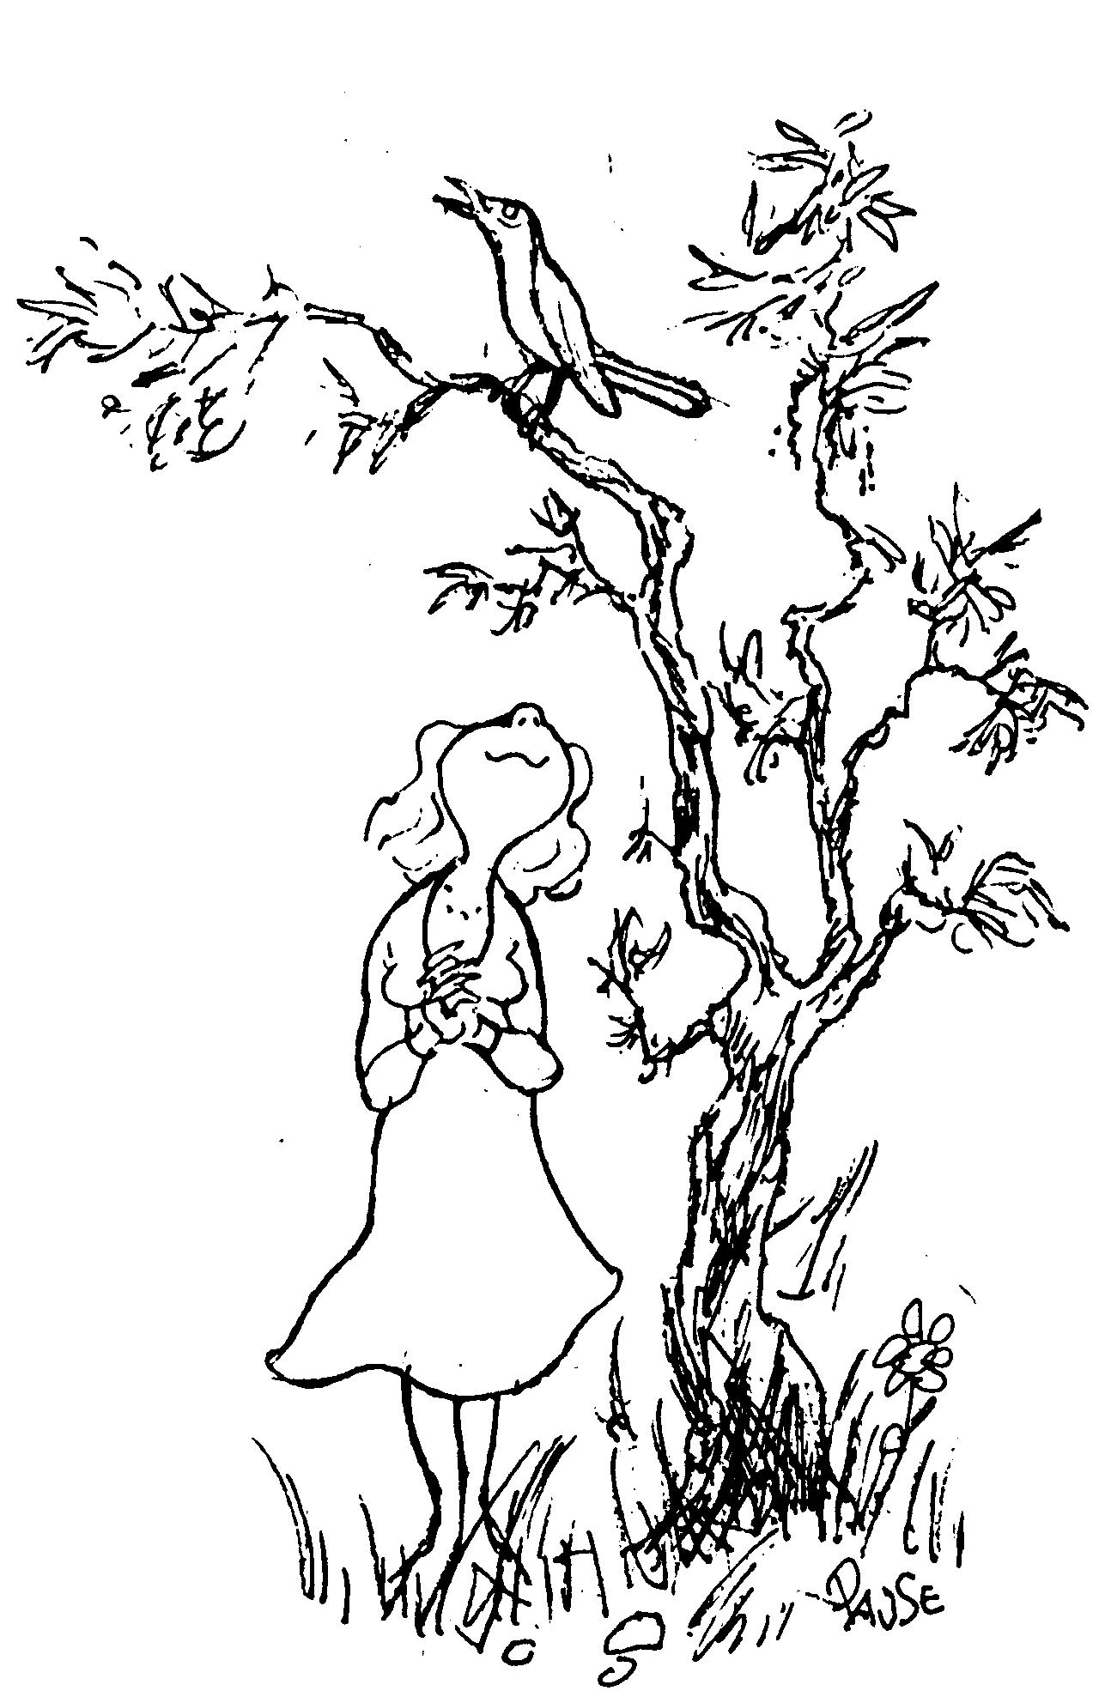

Die Schüler sollen zunächst Sprech-blasen erfinden, was wohl die junge Frau sagt bzw. was der Vogel sagen will.

Dann kommt die Auflösung, z. B.:

Frau: „Wie romantisch ist doch dieser Gesang des Vögleins, wie lieblich und unbeschwert!“

Und im Kontrast dazu der Vogel: „Ich bin der Größte und der Stärkste! Ihr hübschen Weibchen, kommt her und lasset uns vermehren! – Ihr miesen Männchen, haut bloß ab, sonst könnt ihr was erleben!“

Ergebnis:
– Revier verteidigen
– Weibchen anlocken

